BÁO CÁO BÀI TẬP LỚN

Thành viên :

Pham Van Duc (2221050336)

Le Viet Hung (2221050367)

Trinh Thanh Tung

(2221050023)

Đề bài: xây dựng một giải pháp để quản lý một nhà hàng. Nó sẽ lưu trữ tất cả thông tin về nhà hàng bao gồm: thông tin về thực đơn, nhân viên, đơn đặt hàng và khách hàng.

*MÔ TẢ BÀI TOÁN

**Bán hàng**:Khách hàng có 2 cách đặt bàn, thứ nhất là khi đến nhà hàng khách hàng sẽ chọn bàn và được nhân viên dẫn đến bàn đã chọn trong truòng hợp khi bàn khách chọn mà hết thì nhà hàng sẽ gợi ý những bàn có vị trí bàn ở vị trí khác và khi khách đã ngòi vào bàn nhân viên sẽ đưa menu nhà hàng cho khách hàng chọn món.Khi chọn món thì khách hàng sẽ nhấn tên món và số lượng vào một bảng máy tính điện tử thông tin món khách hàng chọn sẽ được truyền xuống máy tính ở nhà bếp và đầu bếp sẽ thực hiện làm món ăn đó. Khách hàng có thể chọn món ngay tại quầy lễ tân và món ăn khách chọn tại đây cũng sẽ được truyền tới nhà bếp và cũng sẽ được đầu bếp nấu món đó.Cách thứ 2 khi đặt bàn tại quán chúng tôi là khách hàng có thể đặt qua trang web của nhà hàng, khi đặt trên web của nhà hàng thì khách hàng chỉ cần ghi rõ họ tên số bàn và số điện thoại khi đến nhàn hàng chỉ cần đọc tên và số điện thoại ra sẽ được lễ tân kiểm tra nếu đúng th khách sẽ được đưa lên bàn mà khách đã đặt qua trên web. Hoá đơn của buổi ăn hôm đó sẽ được nhân viên gửi lại cho khách hàng vào cuối buổi. Trong hoá đơn sẽ có tên món ăn số lượng món ăn mà khách đã gọi giá tiền của từng món ăn cuối sẽ là tổng tiền của cả bữa ăn đó.Khách hàng thanh toán sẽ xuống quầy lễ tân để thanh toán.Khách hàng có hai hình thức thanh toán là chuyển khoản hoặc dùng tiền mặt.

**Quản lý nhân viên :**

-thông tin nhân viên bao gồm: mã nhân viên, tên nhân viên, năm sinh, giới tính, điện thoại,email.

**Quản lý thông tin khách hàng**:

-Thông tin khách hàng bao gồm: mã khách hàng, tên khách hàng, năm sinh, địa chỉ, giới tính, email, điện thoại.

**Quản lý món**:

-Thông tin món ăn bao gồm:

mã món ăn, tên món ăn.

Đầu tiên ta sẽ xây dựng relational model (Mô hình quan hệ)

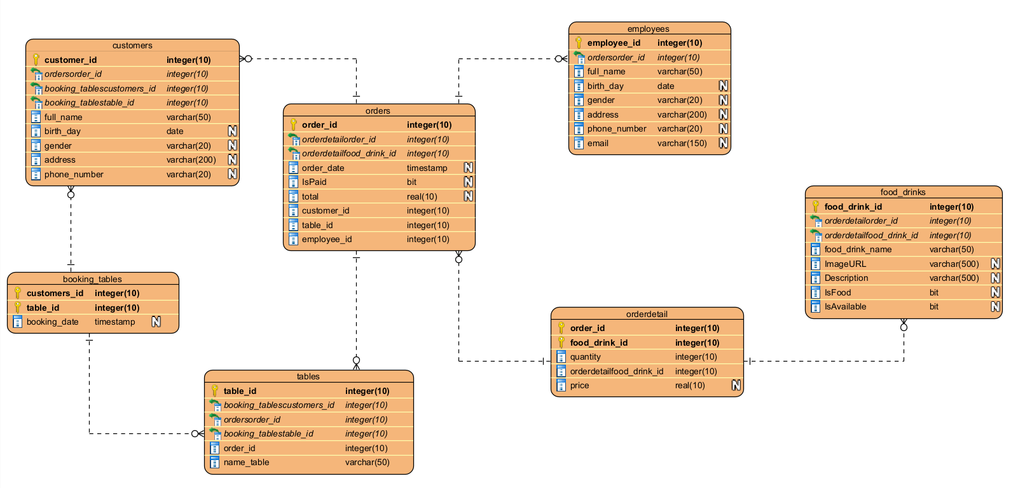

Relational model gồm 7 thực thể bao gồm:

-customer

-ordertail

-employees

-orders

-food_drink

-booking_table

-tables

Sau khi đã vẽ và trình bày được ý tưởng về relational model ta bắt đầu tiến hành lập bảng mô tả

BẢNG MÔ TẢ

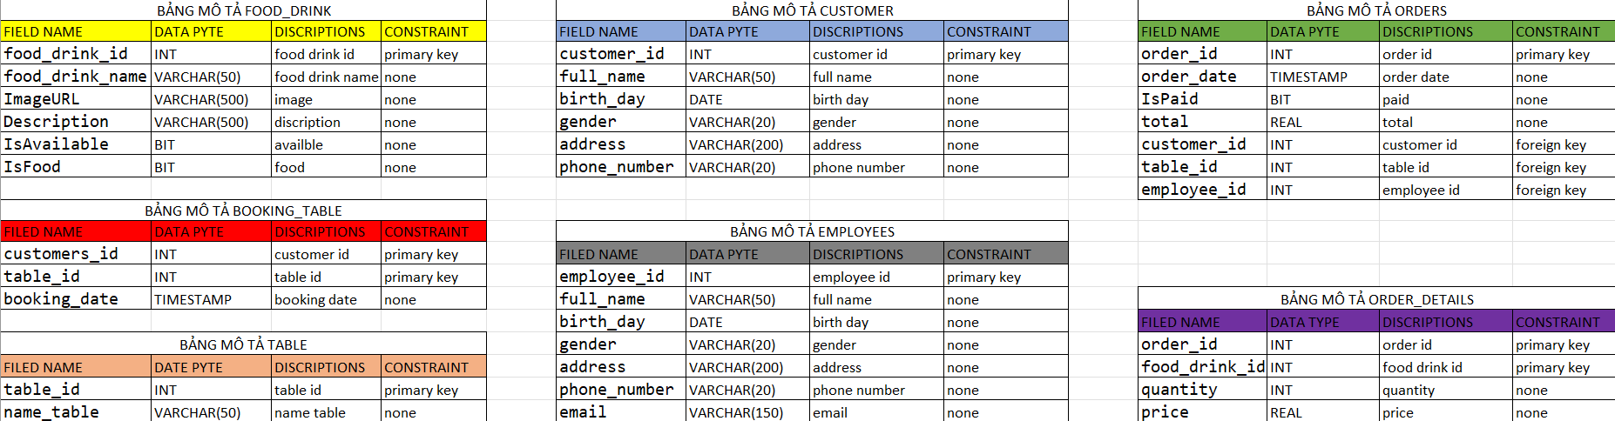

Sau khi lập được bảng mô tả ta bắt đầu tiến hành nhập dữ liệu vào DATABASE (cơ sở dữ liệu )

Employees:

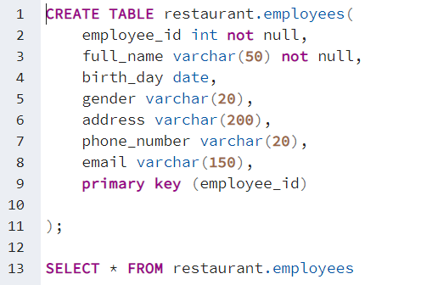

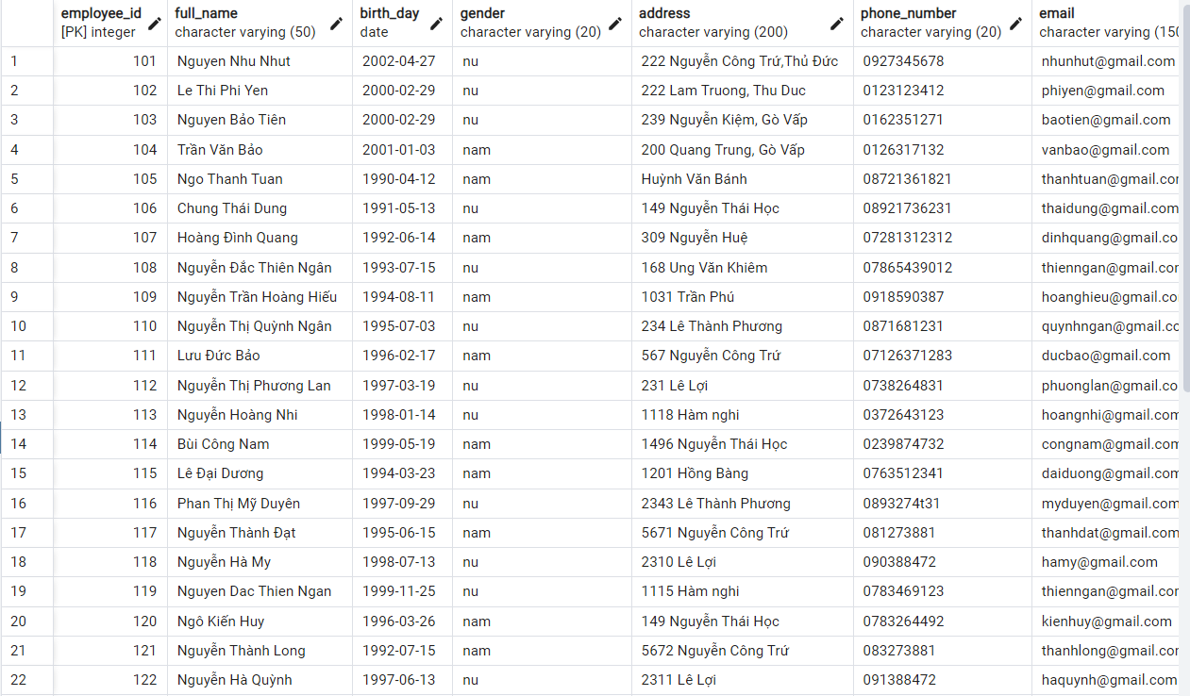

Orders :

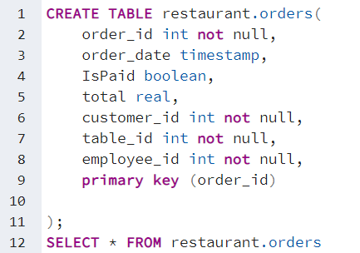

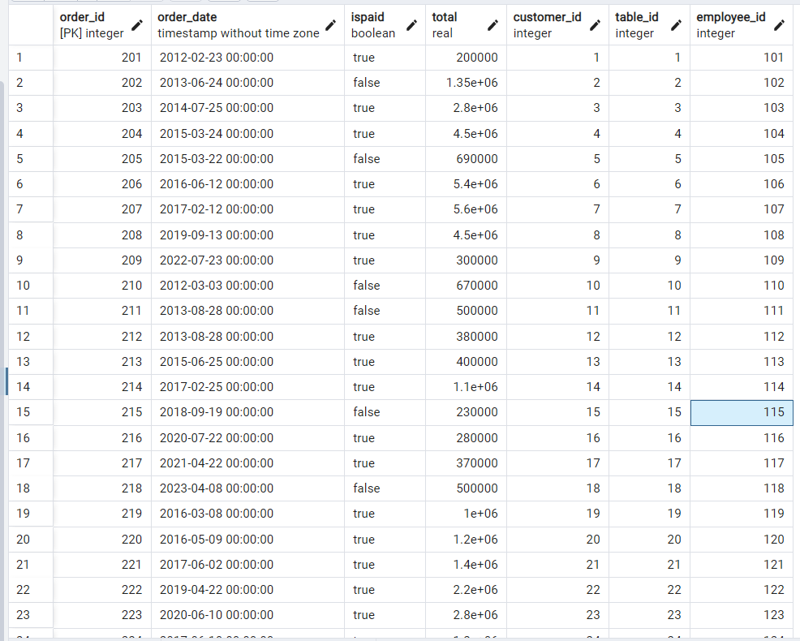

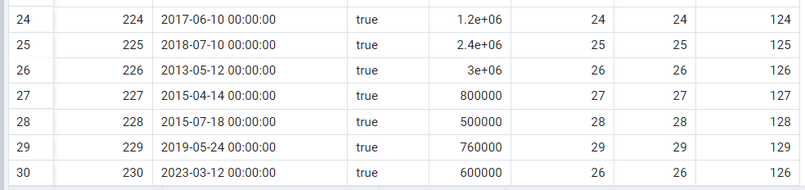

Customers:

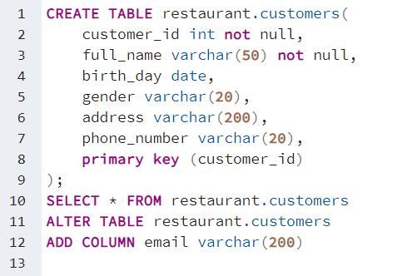

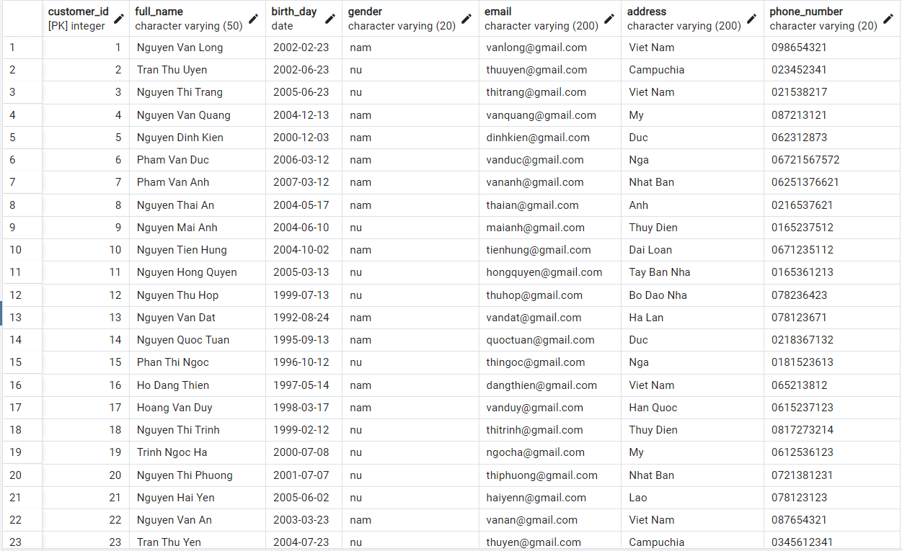

Ordertail:

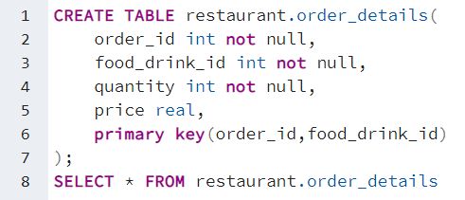

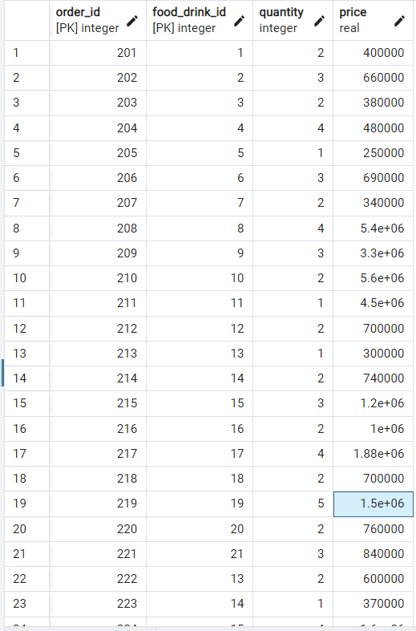

Food_drink:

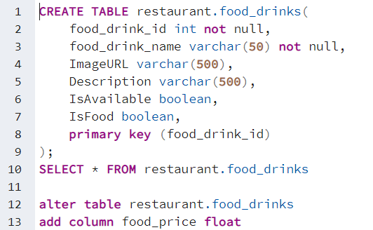

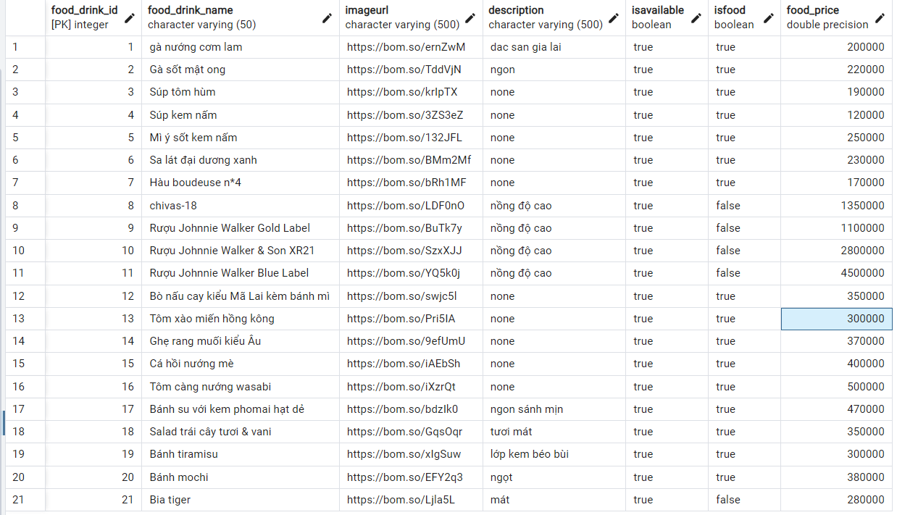

Tables:

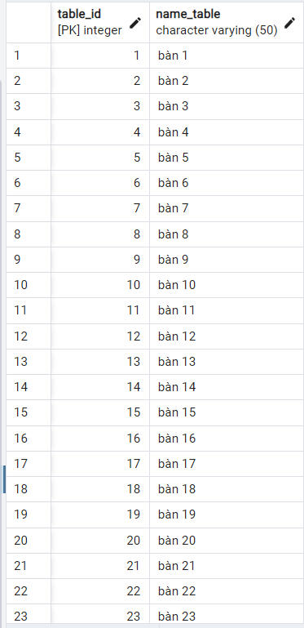

Table_booking:

Khóa ngoại:

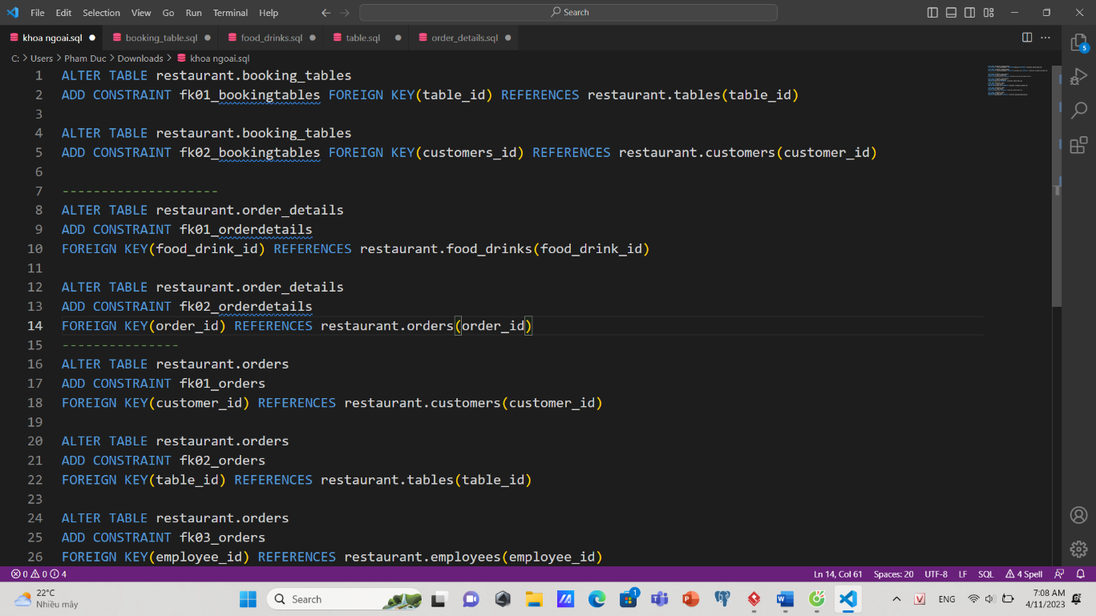

Truy vấn dữ liệu sql:

